窪田片岸地区の水害対策について要望に行ってきました
1月２４日、勿来町窪田片岸地区の水害対策で、宮川えみ子県議と勿来土木事務所に要望に行ってきました。昨年9月8日～9日にかけて台風13号から線状降水帯が福島県で初めて発生し、この地域も床上浸水になった家が出て、大きな被害を受けました。
勿来土木事務所では、県道全体が高くなってきている、また、県道はカーブになって傾斜がついており、住宅側に道路雨水がほとんど流れ込んでしまう（反対側は日本製紙・株）県道の雨水対策は、県の責任でと求めました。また、上流から流れてくる流量も多いので、複合的な対策が必要な状況で、いわき市の南部下水道事務所にも１月１０日、菅野宗長市議と要望しています。
流量全体が多いので、下流の対策も必要になる、遊水池が確保できればいいなどの話にもなりました。市との協議も要望しました。

＜写真は勿来土木事務所に要望と懇談＞

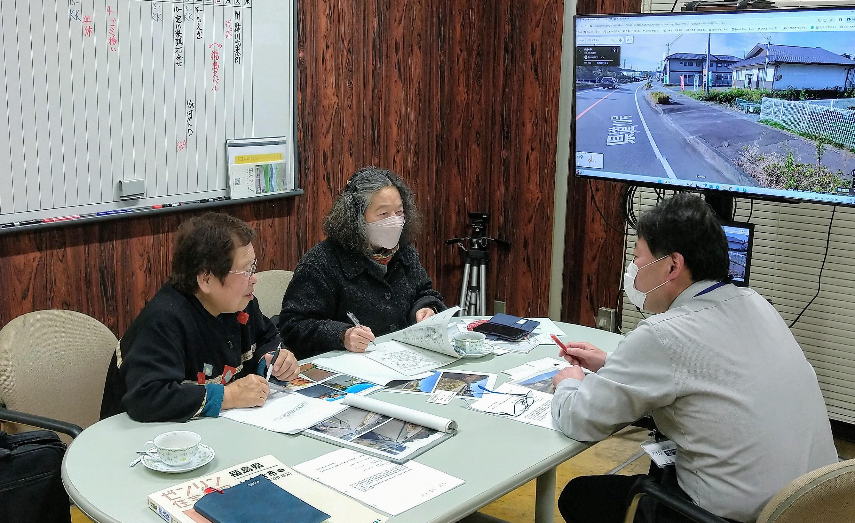

吉岡玲子 勿来町窪田片岸１６－１
電話 ６５－３２３６
2024年1月24日

